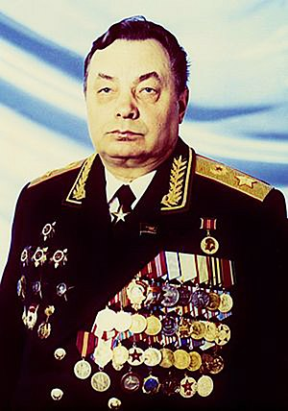
Снетков Борис Васильевич
Главком ЗГВ
1987 — 1990

